
40
وزارة التربية والتعليم
مكتب الشارقة التعليمي / الشرقية
مدرسة عائشة بنت عثمان للتعليم الأساسي والثانوي

اسم الطالبة المجتهدة:...................................... اليوم .............. التاريخ ..........

السؤال الأول: أكتبي في الفراغ حرف الجواب الصحيح
( أ ) الجينات التي توجد على الكروموسوم نفسه ويتم انتقالها على مجموعة واحدة. | الانتقال | _____
( ب ) انفصال قطعة من DNA والتصاقها بكروموسوم غير متماثل. | الانقلاب | _____
( ج ) انفصال قطعة من DNA وانقلابها واتحادها مجدداً بالكروموسوم. | الجينات المرتبطة | _____
( د ) إخفاق حدوث الانفصال بين كروموسومين متماثلين خلال الانقسام المنصف. | العبور | _____
( هـ ) تبادل قطع من DNA بين الكروموسومات المتماثلة. | عدم الانفصال | _____
( و ) تخضع لتحكم أليلات متعددة. | الصفة المرتبطة بالجنس | _____
( ز ) يوجد الجين الذي يحدد الصفة على كروموسوم جنسي. | السيادة غير التامة | _____
( ح ) عندما يظهر الأبناء سمة وسطية بين سمتي الأبوين. | فصائل ABO | _____

السؤال الثاني: اختيار من متعدد : أكتبي في الفراغ حرف الجواب الصحيح :
1. إذا كان جينان يقعان قرب بعضهما على كروموسوم معين، فمن الأرجح أن: |  |  |  |  |  |  |  |  |  |  |  |  |  |  |  | _____
د. ينفصلان بصورة مستقلة |  |  |  |  | ج. يتحكمان بالسمة نفسها |  |  |  |  |  | ب. يورثا معاً |  |  |  | أ. يحققا العبور
2. أي من الطفرات التالية لا تؤثر في الكائن الحي، إنما يمكن نقلها إلى الأبناء: |  |  |  |  |  |  |  |  |  |  |  |  |  |  |  | _____
د. الانتقال |  |  |  | ج. الاستبدال |  |  |  |  | ب. طفرة خلية جسمية |  |  |  | أ. طفرة خلية جنسية
3. يسمى كل من الكروموسوم X وY : |  |  |  |  |  |  |  |  |  |  |  |  |  |  |  | _____
د. جميع هذه البدائل |  |  |  | ج. طرازيين شكليين |  |  | ب. كروموسومين جنسيين |  |  |  |  | أ. كروموسومين جسميين
4. ما فصيلة الدم لشخص ورث الأليل IB من أحد أبويه والأليل iمن الآخر : |  |  |  |  |  |  |  |  |  |  |  |  |  |  |  | _____
د. O | ج. AB |  |  |  |  |  |  |  |  | ب. B |  |  |  | أ. A
5. إن نسبة العبور لجينين يبتعدان عن بعضهما قدر وحدة خريطية واحدة هي : |  |  |  |  |  |  |  |  |  |  |  |  |  |  |  | _____
د. 100% |  | ج. 50% |  |  |  |  |  | ب. 2% |  |  |  | أ. 1%
6. أي من التتابعات التالية قد ينتج عن الانقلاب في التتابع GAGACATT: |  |  |  |  |  |  |  |  |  |  |  |  |  |  |  | _____
د. GTGACATT |  | ج. GATACAGT |  |  |  |  |  | ب. CTCTGATT |  |  |  | أ.GAGCATT
7. أي من التالي هو طفرة موضعية لا تؤدي إلى الإزاحة : |  |  |  |  |  |  |  |  |  |  |  |  |  |  |  | _____
د. الإضافة |  |  |  |  |  | ج. الانقلاب |  | ب. الحذف |  |  |  | أ. الاستبدال
8. إن رجلاً وامرأة هجينان لنمط الصلع إلا أن الصلع يظهر عند الرجل وحده، فهذا مثل على سمة : |  |  |  |  |  |  |  |  |  |  |  |  |  |  |  | _____
د. متأثرة بالجنس |  |  | ج. مرتبطة بالجنس |  |  |  |  | ب. مرتبطة بالكروموسوم x |  |  |  | أ. مرتبطة بالكروموسوم Y

السؤال الثالث: أ) التراكيب والوظائف: استخدمي نسب العبور في جدول البيانات التالي لرسم خريطة كروموسومية للسمات A و B و. C
نسب العبور
السمة نسبة العبور
Aو B 5%
C و B 15%
B و A 20%

ب ) استخدمي الشكليين المبينين التاليين للإجابة عن الأسئلة التالية:
في سجليْ نسب العائلتين، حددي جميع الأبناء الممكنين في الجيل II، عن طريق تلوين رموز الإناث والذكور في الجيل II بشكل صحيح.
لوني الرمز كامل لتمثيل فرد يظهر السمة، ولوني نصفه لتمثيل فرد حامل للسمة.

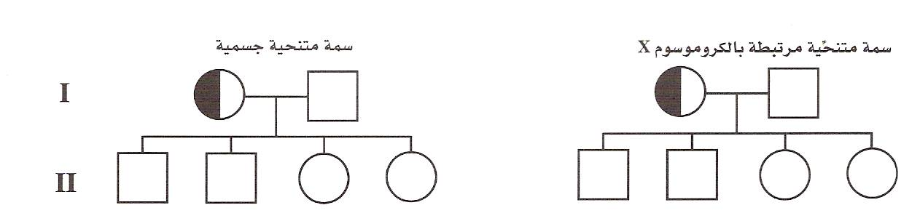
السؤال الرابع: إجابة قصيرة :
1. أي من الأبويين يحدد جنس الأبناء عند الإنسان وعند ذبابة الفاكهة؟ وضحي إجابتكِ.
------------------------------------------------------------------------------------------------------------------------------------------------------------------------------------------------------------------------------------------------------------------------------------------------------------------------------------------------------------------------------------------------------------------------------------------------------------------------------------------------------------------------------------------------------------------------
2. وضحي الفرق بين الطفرات الموضعية الاستبدال والحذف والإضافة.
------------------------------------------------------------------------------------------------------------------------------------------------------------------------------------------------------------------------------------------------------------------------------------------------------------------------------------------------------------------------------------------------------------------------------------------------------------------------------------------------------------------------------------------------------------------------------------------------------------------------------------------------------------------------------------------------------------------------------------------------------------------------------------------------------------------------------------------------------------
السؤال الرابع: مسائل :1. تزوج رجل فصيلة دمه A من امرأة فصيلة دمها فكان احد أبنائهما فصيلة دمه O، فسري ذلك وراثياً مبينة التركيب الجيني للآباء والأبناء.
------------------------------------------------------------------------------------------------------------------------------------------------------------------------------------------------------------------------------------------------------------------------------------------------------------------------------------------------------------------------------------------------------------------------------------------------------------------------------------------------------------------------------------------------------------------------------------------------------------------------------------------------------------------------------------------------------------------------------------------------------------------------------------------------------------------------------------------------------------
2. تزوجت امرأة هجينة وغير مصابة بعمى الألوان من رجل مصاب بعمى الألوان ما احتمال أن يكون أولادهما مصابين بعمى الألوان؟
-------------------------------------------------------------------------------------------------------------------------------------------------------------------------------------------------------------------------------------------------------------------------------------------------------------------------------------------------------------------------------------------------------------------------------------------------------------------------------------------------------------------------------------------------------------------------------------------------------------------------------------------------------------------------------------------------------------------------------------------------------------------------------------------------------------------------------------------------------------------------------------------------------------------------------------------------------------------------------------------------------

